2026届毕业生就业协议书发放说明
一、就业协议书
就业协议书（即三方协议）是普通高等学校毕业生和用人单位在正式确立劳动人事关系前，经双向选择，在规定期限内就确立就业关系、明确双方权利和义务而达成的书面协议；是用人单位确认毕业生相关信息真实可靠以及接收毕业生的重要凭据；是高校进行毕业生就业管理、编制就业方案以及毕业生办理就业落户手续等有关事项的重要依据。

【2026届毕业生就业导航手册在线查看】https://www.job.sjtu.edu.cn/eweb/jygl/2026/2026_xbb.html 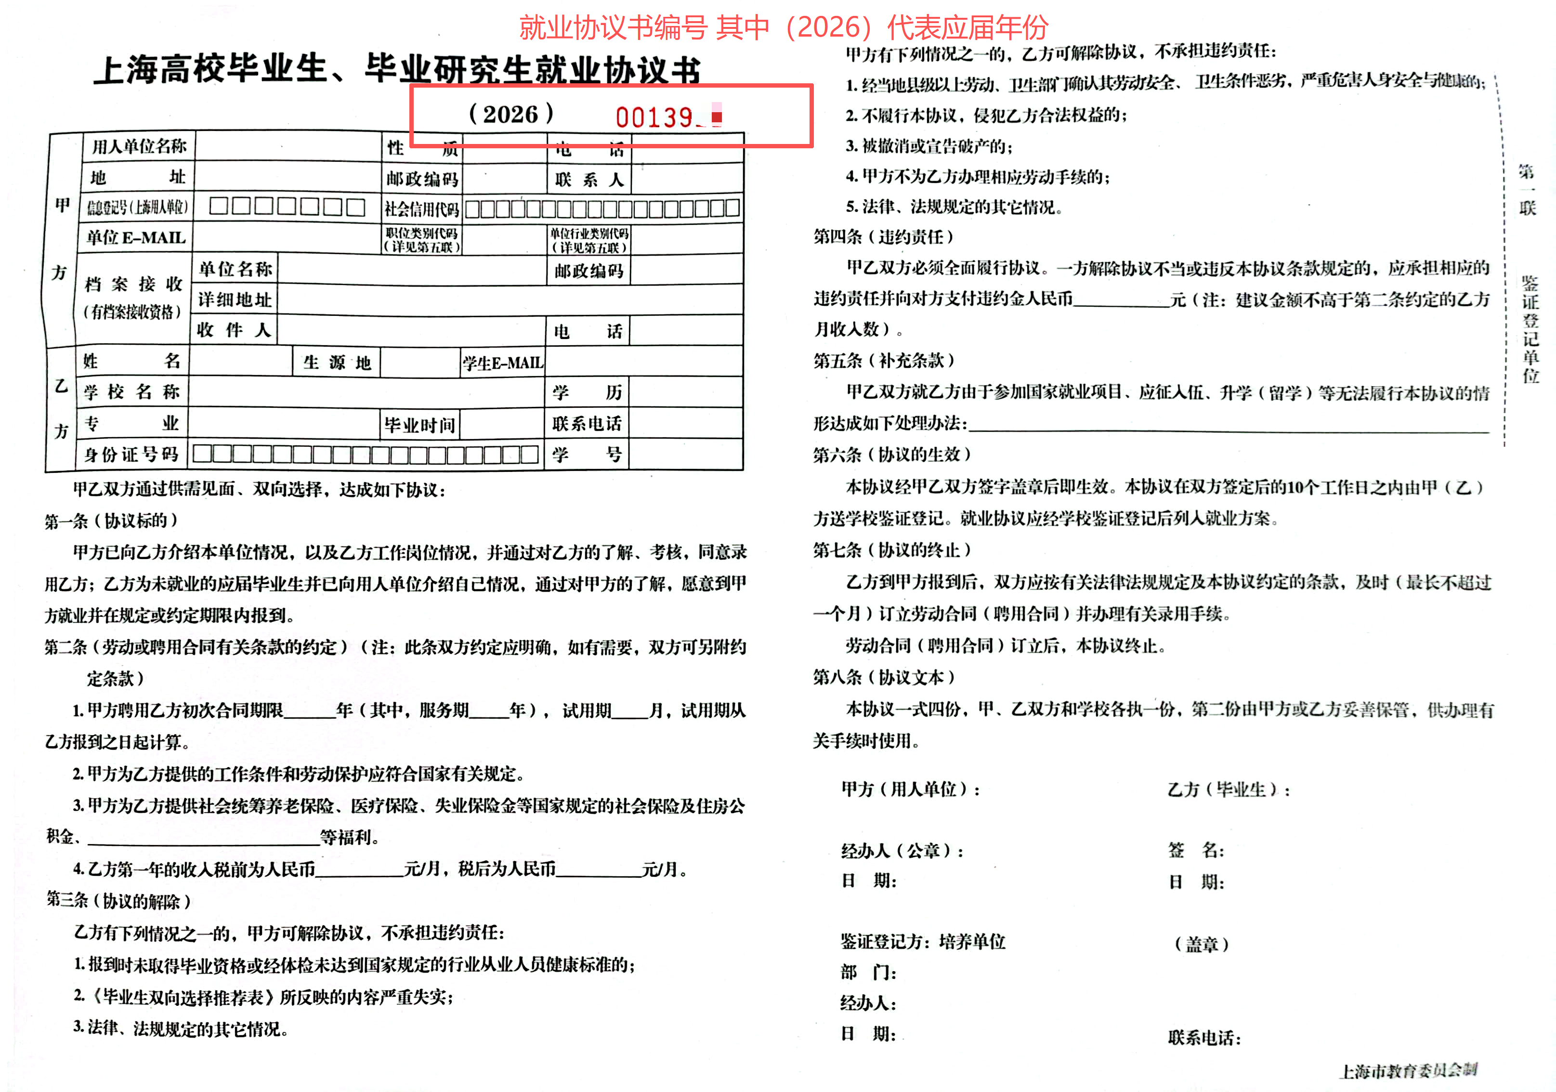

二、就业协议书内容
用人单位（甲方）和毕业生（乙方）基本信息：
1.用人单位信息由用人单位提供，毕业生基本信息毕业生本人填写；
2.甲乙双方协议：毕业生与用人单位协商后填写；
3.签字盖章部分：毕业生和用人单位签字盖章后，学校进行盖章鉴证。

三、就业协议书发放
2026届应届毕业生同学：
请于工作时间前往学院221办公室领取，可提前联系张晏芝老师。领取时务必确认领取的三方协议已经与自己的学号绑定，如手中已有与学号绑定但未签约的往年的空白就业协议书，按照换发协议书流程换领新协议书，申请理由选择【其他】，备注延期换发。
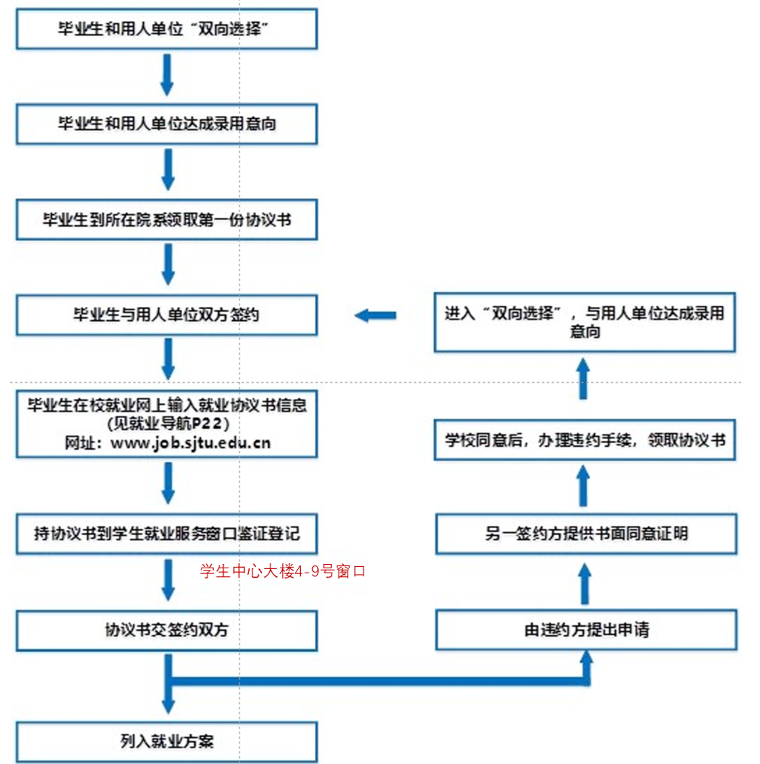
纸质就业协议书签约流程图

四、签约流程
1.学生在就业协议书上填写“乙方”个人信息并在最后“乙方”签名。
2.学生将协议书全部交给用人单位，用人单位填写“甲方”信息并在最后“甲方”盖章。
3.学生拿到单位填写完毕的协议后，登录交大就业网（www.job.sjtu.edu.cn），登记毕业去向。
4.去向登记完成后，学生持协议书原件到学生中心大楼就业服务窗口（4-9窗口）办理鉴证，就业中心在协议书“鉴证方”敲章，并收走“鉴证登记单位”一联。
5.学生将其余联分别交与用人单位（第三联）、自己保存（第四联），第二联可用于申请上海户口或居住证。

五、注意事项
1. 网签：毕业生签订就业协议书除采用传统纸质协议书签约外，也可以采用网上签约。如果选择网签，请详细阅读《2026毕业生就业导航》网签步骤。无需领取纸质三方，但需打印纸质协议书，传统纸质协议书和网上签约只能2选1，不得同时进行！选择网签的同学后续不能领取纸质协议书，已经领取就业协议书的同学不能选择网签！往届生不能选择网上签约。
2. 就业协议书违约改派：学生和用人单位在就业协议书上签字盖章后，该协议书已经具有法律效力。双方因各种原因提出解除协议，应按照就业协议书约定的条款处理并按照下图违约流程办理。
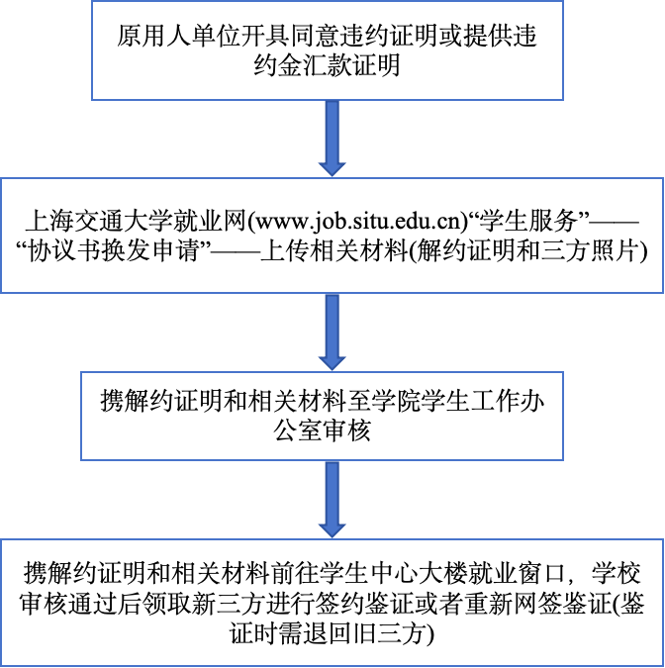
就业协议书违约改派流程

就业协议书遗失：就业协议书一人一份，请务必妥善保管，若不慎遗失，需填写情况说明，进行换发协议书申请流程。就业协议书遗失非常麻烦！请各位同学务必妥善保管！

